FASE 3 — IMPLEMENTACIÓN Y SEGUIMIENTO 2
Caso 3 — Platzi | App móvil de gestión de ruta de aprendizaje
Líder de fase: Nicolás (Developer / Solution Architect) | Equipo: Juan David (PM), Diego, Hugo Alejandro, Juan Sebastián
Corte: Seguimiento 2 (19 al 24 de octubre de 2026) | Insumo: handoff de Diseño (Fase 2, sección 12) y Taller de estándares y flujo Git

13. Introducción a la fase
La fase de Implementación convierte el diseño en el prototipo navegable de alta fidelidad y en el repositorio que lo sustenta. Como el proyecto no exige código, los entregables técnicos del docente (Git, estándares de codificación, programación en pares, pull requests) se adaptan a artefactos de diseño y documentación, manteniendo el mismo rigor de trazabilidad: historia de usuario → rama → pull request → versión.
Entregables de la fase (documento del docente, sección 2.3): 1) Repositorio estructurado (Git); 2) Patrones de GUI; 3) Estándares de codificación documentados; 4) Evidencia de programación en pares; 5) Pull requests y revisión de GUI; 6) Sprint backlog ejecutado.

13.1 Adaptación de los entregables al contexto del proyecto
Entregable del docente | Cómo se cumple en este proyecto | Dónde está
Repositorio estructurado (Git) | Repo con carpetas docs/, prototipo/, datos-ficticios/, CONTRIBUTING, plantilla de PR, CODEOWNERS y EditorConfig | Sección 18; carpeta platzi-ruta-aprendizaje/
Patrones de GUI | Sistema de componentes, tokens y matriz de toques | Sección 16; patrones-gui.md
Estándares de codificación | Estándares de diseño, contenido y formato (aplicables a archivos del repo) | Sección 17; CONTRIBUTING.md
Programación en pares | Sesiones de diseño en pares (conductor/navegante) con evidencia | Sección 19.1; plantilla-sesion-par.md
Pull requests y revisión de GUI | PR por historia con checklist de GUI y revisión cruzada | Sección 19.2; plantilla-revision-gui.md
Sprint backlog ejecutado | Sprint 1 con estado por historia e indicador de cumplimiento | Sección 15

14. Corrección de consistencias heredadas
Al integrar las Fases 1 y 2 se detectaron diferencias entre el documento escrito y las diapositivas. Se adopta el documento escrito (backlog de la sección 4) como fuente oficial y se corrigen las diapositivas.
Elemento | Diapositivas (antes) | Versión oficial (documento) | Corrección
HU-02 Detalle de cursos | Must (Sprint 1) | Should (Sprint 2) | Mover a Sprint 2
HU-06 Evaluaciones pendientes | Must (Sprint 1) | Should (Sprint 2) | Mover a Sprint 2
HU-03 Certificaciones | Must (Sprint 1) | Could (Sprint 3) | Mover a Sprint 3
HU-12 Fecha de renovación | No aparecía | Must (Sprint 1) | Agregar a Sprint 1
HU-13 y HU-14 | No aparecían | Must transversal (Sprint 1, paralelo) | Agregar como transversales
Referencias del handoff | "Mapa de pantallas (sección 10)", "Modelo de entidades (sección 9)", "Arquitectura (sección 7)" | Mapa de pantallas: sección 11; modelo de entidades: sección 10; arquitectura: sección 8 | Corregir numeración
Entidad Progreso | Atributos incompletos en la tabla | id, estudiante_id, curso_id, porcentaje_avance, fecha_actualizacion | Completar tabla

14.1 Backlog oficial vigente
Prioridad | Sprint | Historias
Must | Sprint 1 | HU-01 Resumen de progreso · HU-04 Calendario de clases en vivo · HU-05 Fechas límite de entregas · HU-08 Alertas de vencimiento · HU-12 Fecha de renovación visible
Must (transversal) | Sprint 1 (paralelo) | HU-13 Textos aprobados por Legal · HU-14 Protección de datos personales
Should | Sprint 2 | HU-02 Detalle de cursos · HU-06 Evaluaciones pendientes · HU-07 Recordatorios de estudio · HU-10 Simulador de renovación · HU-11 Comparativa Expert vs. Live
Could | Sprint 3 | HU-03 Certificaciones · HU-09 Mensajes de hábitos · HU-15 Recomendación de próximo curso

15. Sprint backlog ejecutado
El Sprint 1 compromete 7 elementos (las 5 historias Must funcionales y las 2 transversales). El estado refleja lo cubierto por el prototipo v0.1; la columna de aceptación la confirma el equipo en la revisión de GUI antes del Seguimiento 2.
ID | Historia | Pantalla | Estado en prototipo v0.1 | Aceptada por el equipo
HU-01 | Resumen de progreso académico | Inicio | Cubierta: % por ruta activa | ☐
HU-04 | Calendario de clases en vivo | Calendario | Cubierta: filtro y etiqueta Platzi Live | ☐
HU-05 | Fechas límite de entregas | Inicio, Calendario | Cubierta: contador de días restantes | ☐
HU-08 | Alertas de vencimiento 30/15/7/1 | Notificaciones | Cubierta: alerta y configuración de umbrales | ☐
HU-12 | Fecha de renovación visible | Suscripción, Inicio | Cubierta: fecha exacta y días restantes | ☐
HU-14 | Protección de datos personales | Perfil, todo el prototipo | Cubierta: datos ficticios y aviso de privacidad | ☐
HU-13 | Textos aprobados por Legal | Suscripción, Simulador | Parcial: guía en borrador, pendiente de validación | ☐

Adelantos fuera del compromiso: el prototipo ya incluye de forma preliminar HU-02, HU-03, HU-06, HU-07, HU-09, HU-10, HU-11 y HU-15. No se cuentan en el indicador del Sprint 1 para no inflarlo; se refinarán y validarán en el Sprint 2 y 3.

15.1 Plan de los siguientes sprints
Sprint | Foco | Condición de salida
Sprint 2 | HU-02, 06, 07, 10, 11 refinadas y validadas con la guía de Legal | Textos T-01 a T-04 aprobados; PR por historia; v1.1.0
Sprint 3 | HU-03, 09, 15 y correcciones de la fase de pruebas | Reporte de usabilidad atendido; v1.2.0 / versión final

16. Patrones de GUI
Los patrones se documentan en patrones-gui.md y los tokens en design-tokens.json. Se mantiene la identidad oscura con acento verde de Platzi (RNF-05) y la regla de máximo tres toques (RNF-03).
Componente | Uso | Reglas
Card | Agrupa una unidad de información | Radio 14, borde 1 px, padding 12
Barra de progreso | Avance de ruta o curso | Alto 8; porcentaje siempre visible
Tag de estado | Completado / En curso / No iniciado / Pendiente | Texto + color, nunca solo color
Botón primario / secundario | Acción principal / alternativa | Verde con texto oscuro / contorno verde
Chip | Filtros y opciones | Seleccionado = verde
Bottom navigation | Navegación global | 4 destinos: Inicio, Calendario, Alertas, Expert
Bottom sheet | Simulador de renovación | Cierre explícito y nota legal visible
Nota legal | Textos de suscripción y datos | Borde izquierdo ámbar; tamaño 11-12

16.1 Tokens principales
Token | Oscuro | Claro
Fondo | #0A0E17 | #FFFFFF
Superficie (card) | #111827 | #F3F5F9
Primario | #00E58A | #0A8F55
Texto | #F3F6FB | #0B1220
Texto secundario | #8B95A7 | #5B6577
Advertencia | #FBBF24 | #B45309

16.2 Matriz de toques (RNF-03)
Función | Toques desde Inicio
Retomar lección | 1
Ver entrega límite | 1
Ver fecha de renovación | 1
Simular renovación | 2
Ver certificación | 2
Configurar recordatorios | 2

17. Estándares documentados
Tomados del Taller de estándares y flujo Git del equipo y publicados en CONTRIBUTING.md. Como no hay código de producción, los estándares de codificación se aplican a archivos del repositorio (documentos, datos y exports del prototipo).
Regla | Cómo se hace cumplir
Vocabulario único: nombres del modelo conceptual y del mapa de pantallas | Glosario en CONTRIBUTING; el revisor verifica nombres en cada PR
Formato uniforme: UTF-8, LF, 2 espacios, sin espacios sobrantes | EditorConfig + formateador; CI en fase gradual
Archivos en kebab-case y estructura fija docs/, prototipo/, datos-ficticios/ | Revisión en PR; README
Solo datos ficticios o anonimizados (RNF-02, R-09) | Checklist de PR
Textos de beneficios solo desde la guía validada por Legal (RNF-04, HU-13) | CODEOWNERS: aprueba Juan Sebastián
Comentarios mínimos; la deuda lleva ticket; etiquetas nit y blocker | Revisión de PR
Definition of Done: formato, descripción con HU, 1 aprobación mínima | Plantilla de PR y protección de main
Adopción gradual: semanas 1-2 formateador y EditorConfig; semanas 3-4 linter en CI como advertencia y luego como error; después, reglas de estructura.

17.1 Reglas Git
Tema | Regla
Modelo de ramas | Trunk-based simplificado; main estable; ramas de máximo 2-3 días
Nombres de ramas | feat/, fix/, chore/, docs/, hotfix/ + ID de historia. Ej.: feat/HU-08-alertas-vencimiento
Commits | Conventional Commits, atómicos, con referencia a la HU; prohibido "WIP" o "arreglos"
Pull Request | Una intención, idealmente menos de ~400 líneas útiles; qué/por qué/cómo probar; capturas si hay UI
Merge | Squash merge, rama borrada después
Protección de main | Sin push directo ni force push; PR obligatorio; 1+ aprobación; conversaciones resueltas
Sincronización | Actualizar con main a diario y antes de abrir el PR; conflictos en local

18. Repositorio estructurado
El repositorio no existía al iniciar la fase; se creó el esqueleto completo, listo para inicializar con git init y subir a GitHub.
Ruta | Contenido
README.md, CONTRIBUTING.md, CHANGELOG.md | Presentación, estándares y flujo, historial de versiones
.editorconfig, .gitignore | Formato uniforme y exclusiones
.github/CODEOWNERS, pull_request_template.md | Dueños por carpeta y plantilla con la DoD
docs/ | Fases 1-3, guía-contenido-legal, evidencia (pares, revisiones-gui), bitácora, stitch
prototipo/ | Prototipo HTML, design-tokens.json y exports de Stitch
datos-ficticios/ | JSON alineados al modelo conceptual (Estudiante, Ruta, Curso, Progreso, Entrega, Suscripcion…)

18.1 Puesta en marcha (acciones del equipo)
- Crear el repositorio en GitHub, subir el esqueleto y proteger main (PR obligatorio, 1 aprobación, sin force push).
- Asignar los usuarios reales en CODEOWNERS.
- Abrir los primeros PR reales: chore/datos-suscripcion, luego feat/HU-12-fecha-renovacion y feat/HU-08-alertas-vencimiento.
- Etiquetar v1.0.0 al cerrar el Sprint 1 cuando el equipo acepte las historias.

19. Evidencia de trabajo colaborativo

19.1 Trabajo en pares (diseño)
Se adopta la dinámica conductor/navegante con rotación cada ~25 minutos. Cada sesión se registra con plantilla, captura de pantalla compartida y enlace al historial de versiones o commit.
Sesión | Historia | Conductor / Navegante | Evidencia requerida | Estado
S-1 | HU-08 Alertas de vencimiento | Nicolás / Diego | Captura, historial, PR | Por registrar
S-2 | HU-12 Fecha de renovación | Diego / Nicolás | Captura, historial, PR | Por registrar
S-3 | HU-10 Simulador y textos T-02 | Nicolás / Juan Sebastián | Captura, aprobación de texto | Por registrar

19.2 Pull requests y revisión de GUI: plan de los dos cambios en paralelo
 | Cambio A | Cambio B
Qué | HU-08: alertas a 30/15/7/1 días (Notificaciones) | HU-12: fecha exacta de renovación (Suscripción)
Quién | Nicolás | Diego
Rama | feat/HU-08-alertas-vencimiento | feat/HU-12-fecha-renovacion
Revisor | Diego (autor del cambio B) | Nicolás (autor del cambio A)
Riesgo de choque: ambos usan los mismos datos ficticios de Suscripcion y los mismos textos de renovación. Mitigación: PR previo chore/datos-suscripcion aprobado antes; ambas ramas parten de ahí. Orden de merge: primero B (menor y requisito mínimo de transparencia), luego A, con actualización de rama, resolución de conflictos y nueva prueba.
Cada revisión usa la lista de verificación de GUI: uso de componentes y tokens, máximo 3 toques, datos ficticios consistentes, textos desde la guía de Legal, contraste y tamaño táctil, y estados vacío/error/carga.

20. Estrategia de releases
Versión | Cuándo | Contenido
v1.0.0 | Cierre del Sprint 1 | MVP: progreso, calendario, entregas, alertas, fecha de renovación
v1.1.0 | Sprint 2 | Funcionalidad compatible: simulador, comparativa, recordatorios, detalle
v2.0.0 | Solo con cambio incompatible | Rediseño de navegación o del modelo de datos
v1.0.1 (hotfix) | Error crítico tras release | Ej.: texto que contradice lo aprobado por Legal; rama hotfix/ desde el tag, PR acelerado, regreso a main
Comunicación: CHANGELOG generado desde los commits; notas del release al canal del equipo y al cliente (Juan Sebastián). Trazabilidad: HU → rama → PR → tag.

21. Prototipo navegable de alta fidelidad
El prototipo v0.1 cubre las 6 pantallas del mapa de diseño con datos ficticios consistentes con el modelo de entidades. Se construyó una versión HTML navegable (sin backend) como línea base y se definió un paquete de prompts para reproducirlo y refinarlo en Google Stitch (Anexo A).
Pantalla | Historias que cubre | Flujo clave
Inicio / Resumen | HU-01, 05, 09, 12, 15 | Retomar clase en 1 toque; entrega ≤ 7 días resaltada
Detalle de curso | HU-02, 03 | Estados por curso y certificación con ID de validación
Calendario | HU-04, 05, 06 | Filtros Todo / Live / Entregas / Evaluaciones
Notificaciones | HU-07, 08, 09 | Alerta de vencimiento → Suscripción
Suscripción | HU-10, 11, 12 | Fecha de renovación, comparativa y simulador sin precios
Perfil / Cuenta | HU-03, 14 | Privacidad, Habeas Data y RGPD

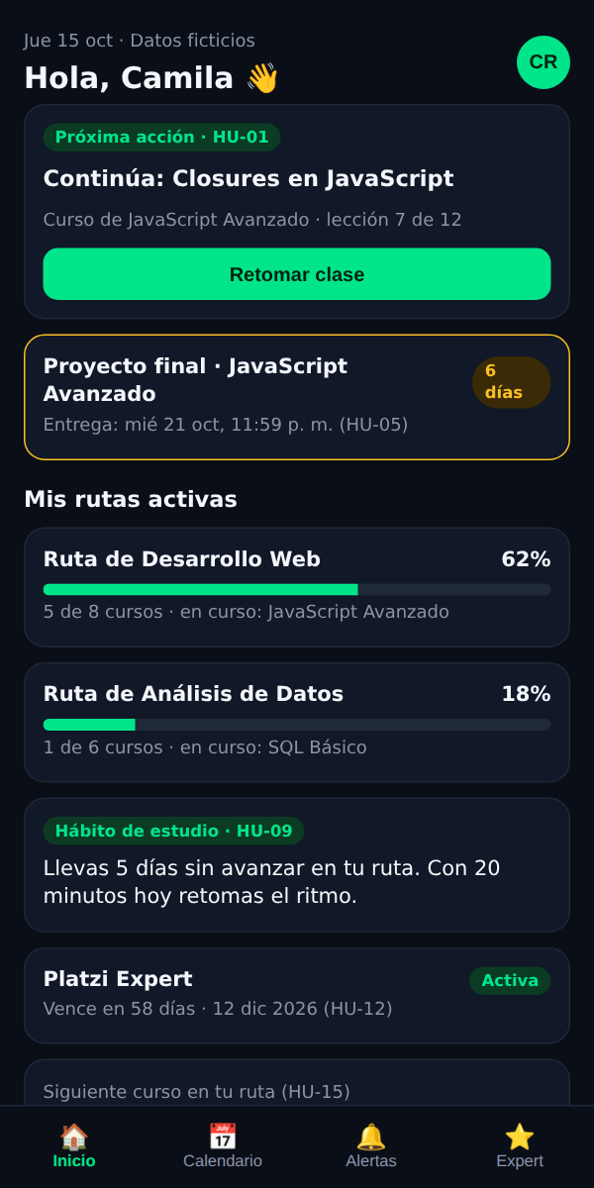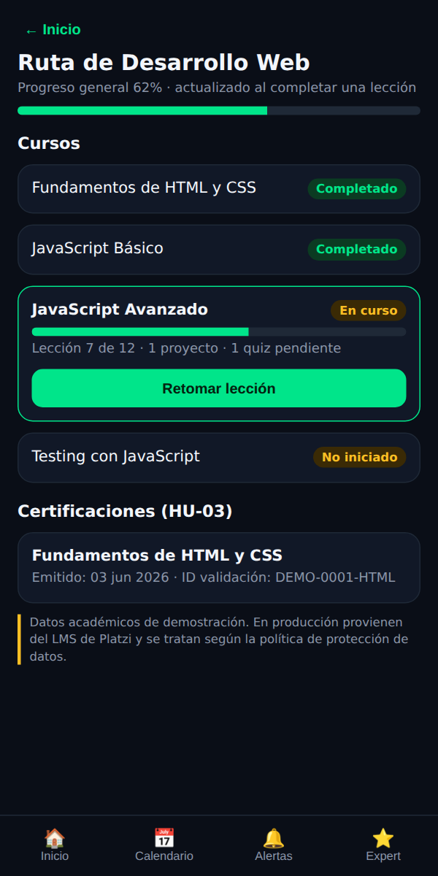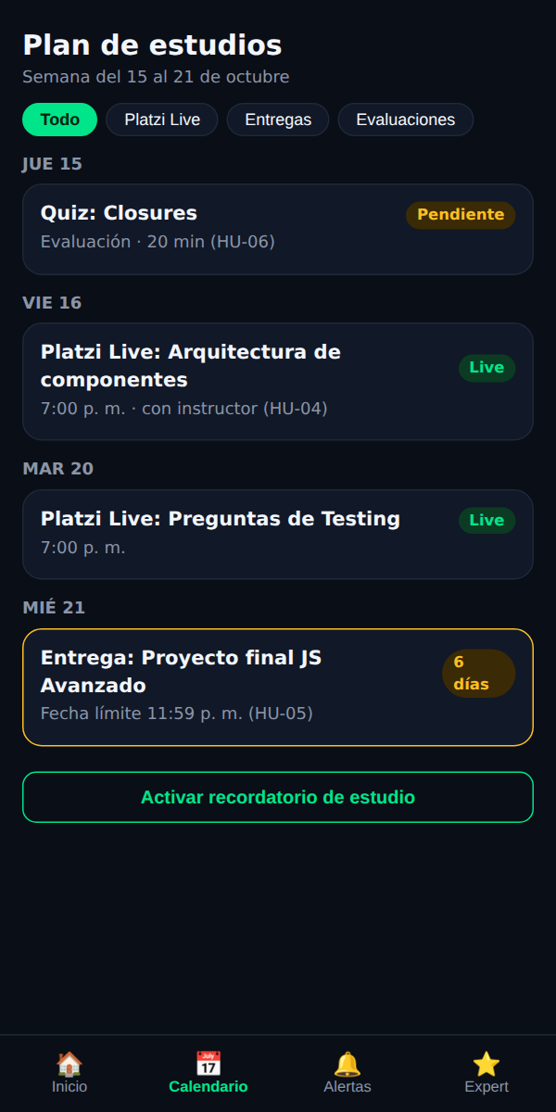
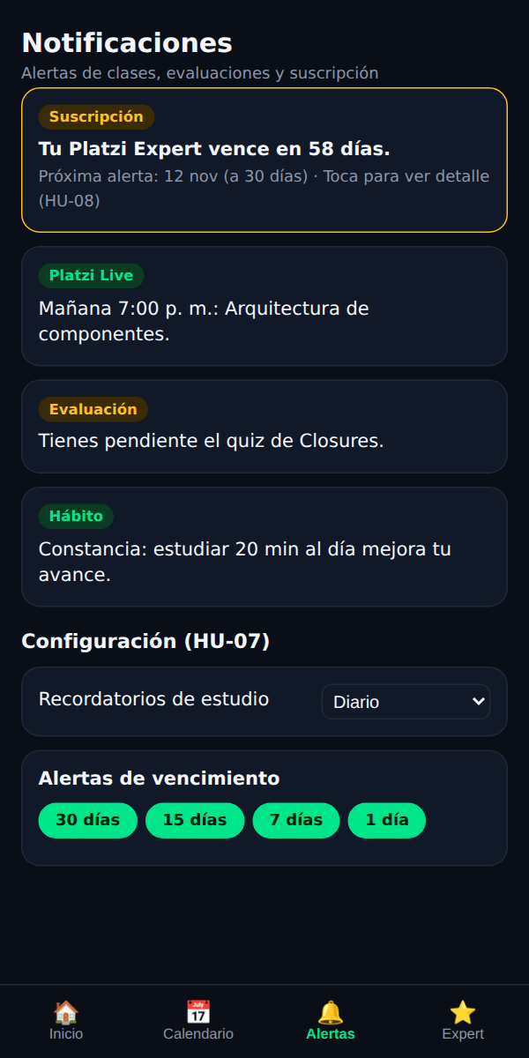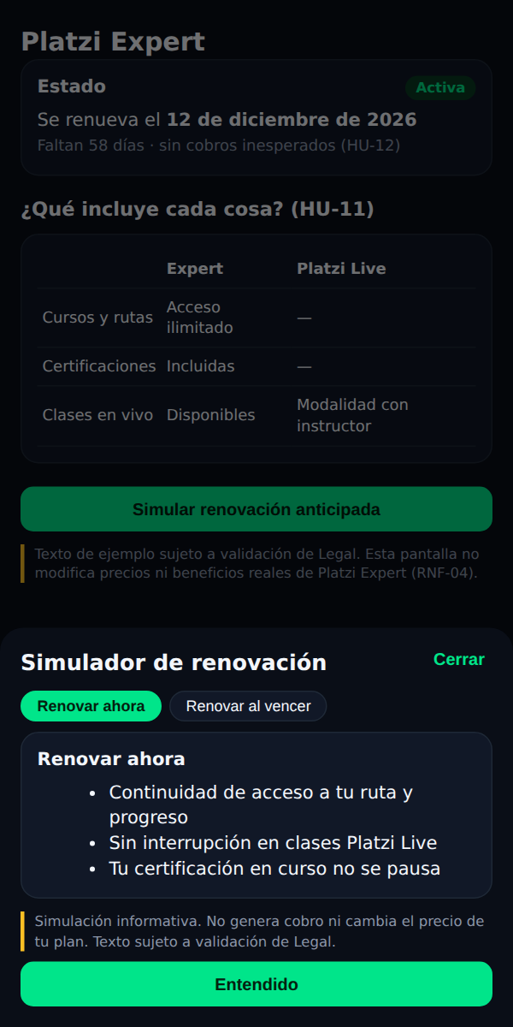
Figura 3. Pantallas del prototipo v0.1 (Inicio, Detalle de curso, Calendario, Notificaciones, Suscripción y simulador).

21.1 Reglas de contenido aplicadas
- No se muestran precios ni descuentos; el simulador solo describe continuidad de acceso (restricción del caso).
- Todo texto de beneficios lleva la nota "sujeto a validación de Legal" hasta su aprobación (R-02, R-04).
- Los datos son ficticios (R-09); la estudiante de ejemplo es "Camila Rojas (ficticia)".

22. Seguimiento 2 (19 al 24 de octubre)

22.1 Avance técnico
Análisis y Diseño entregados en el Seguimiento 1. En Implementación: prototipo v0.1 con 6 pantallas, patrones de GUI, estándares, esqueleto del repositorio, datos ficticios y guía de contenido en borrador. Pendiente de evidencia real: repositorio publicado con PR, sesiones en pares y revisión de GUI (ver Anexo B).

22.2 Indicador 1 — Cumplimiento de Sprint (meta mínima 80%)
Dato | Valor | Nota
HCO (comprometidas, Sprint 1) | 7 | HU-01, 04, 05, 08, 12, 13, 14
HC (completadas) | Por confirmar (proyectado: 6) | HU-13 queda parcial hasta validación de Legal
C = (HC / HCO) × 100 | Proyectado: 85,7 % | Cumple la meta si HC ≥ 6; con HC = 7 sería 100 %
Fórmula del docente: C = (HC / HCO) × 100. El valor final lo fija el equipo tras la revisión de GUI; el proyectado no debe presentarse como definitivo.

22.3 Indicador 2 — Desviación presupuestal (máxima permitida ±10% según el caso)
Presupuesto asignado: $232.000.000 COP. No se dispone aún de la Tabla de Costos Unitarios, por lo que el costo planificado acumulado a esta fecha es una línea base propuesta por el PM, que debe ajustarse al recibir la tabla. El costo real (CR) se registra con las horas y gastos efectivos.
Categoría | Asignado (COP) | % ejecución planificada al S2 | CP acumulado (COP) | CR (COP)
Horas hombre | 104.400.000 | 65% | 67.860.000 | Por registrar
Diseño UX/UI | 34.800.000 | 80% | 27.840.000 | Por registrar
Validación de usabilidad | 23.200.000 | 15% | 3.480.000 | Por registrar
Gestión del proyecto | 23.200.000 | 65% | 15.080.000 | Por registrar
Documentación | 18.560.000 | 60% | 11.136.000 | Por registrar
Contingencias | 27.840.000 | 0% (reserva intacta) | 0 | Por registrar
Total | 232.000.000 | 54,0% | 125.396.000 | Por registrar
D = ((CR − CP) / CP) × 100. Rango aceptable con CP = $125.396.000: CR entre $112.856.400 y $137.935.600. Cualquier ampliación requiere justificación formal ante el cliente.

22.4 Matriz de riesgos actualizada
ID | Riesgo | Nivel | Estado en S2 | Acción
R-01 | Cambios en catálogo o suscripción | 9 Alto | Vigente; sin materializar | Alcance congelado por sprint; backlog modular
R-02 | Legal bloquea textos | 6 Medio | Vigente; textos T-01..T-04 en borrador | Solicitar validación (simulada) antes del Sprint 2
R-03 | Expectativa de reducir churn inmediato | 6 Medio | Vigente | Medir percepción y usabilidad, no churn real
R-04 | Desbalance comercial vs. claridad | 6 Medio | Mitigado parcialmente por la guía de contenido | Mantener textos solo desde la guía
R-05 | Desviación > ±10% | 6 Medio | Vigente; CR sin registrar | Registrar CR quincenal
R-06 | Cumplimiento < 80% | 4 Medio | Vigente; proyectado 85,7% | Refinar backlog antes de cada sprint
R-07 | Situación caótica del docente | 6 Medio | Ninguna introducida hasta la fecha | Contingencia 12% reservada
R-08 | Falta de coherencia entre fases | 4 Medio | Mitigado: se corrigieron inconsistencias | Handoff documentado
R-09 | Datos sensibles simulados | 6 Medio | Mitigado: solo datos ficticios | Checklist de PR
R-10 (nuevo) | Falta de evidencia real de colaboración (repo no existía) | 6 Medio | Abierto | Crear repo, PR y pares esta semana
R-11 (nuevo) | Sin Tabla de Costos Unitarios: no se puede calcular CR confiable | 6 Medio | Abierto | Solicitar la tabla al docente por WhatsApp
R-12 (nuevo) | Herramienta de prototipado (Stitch) limita fidelidad o exportación | 4 Medio | Abierto | Prototipo HTML como respaldo

22.5 Problemas presentados y acciones correctivas
Problema | Impacto | Acción correctiva | Responsable
Las pantallas del prototipo no existían al iniciar Implementación | Presión sobre el cronograma (Sprint 1) | Construcción del prototipo v0.1 y prompts de Stitch; uso de la contingencia de cronograma | Nicolás
El repositorio no existía | Sin evidencia de PR ni pares | Esqueleto creado; publicar y operar con PR reales | Nicolás
Inconsistencias entre documento y diapositivas | Riesgo de trazabilidad | Corrección documentada en la sección 14 | Juan David
Tabla de Costos Unitarios pendiente | CR no calculable | Solicitarla al docente; línea base provisional | Juan David / Hugo Alejandro

22.6 Gestión con el cliente
No se han presentado cambios de alcance ni solicitudes del cliente. Pendiente de agenda: validar con el cliente (Legal simulado) los textos T-01 a T-04 y confirmar la aceptación del Sprint 1. Toda reunión se registra en la bitácora con la plantilla del repositorio.

22.7 Backlog actualizado
Se mantiene el backlog oficial de la sección 14.1. Sin cambios de alcance en este periodo; los adelantos del prototipo no alteran las prioridades.

23. Handoff a Fase 4 (Pruebas — Hugo Alejandro)
- Prototipo navegable v0.1 y sus 6 pantallas como objeto de prueba.
- Matriz de toques (sección 16.2) como criterios de usabilidad.
- Datos ficticios para armar los escenarios de prueba.
- Lista de historias con aceptación parcial (HU-13) como foco de validación.
- Riesgos abiertos R-10, R-11 y R-12.

Anexo A. Prompts para Google Stitch
Uso: pegar primero el prompt de sistema y luego uno por pantalla. Exportar a prototipo/stitch-exports/ y enlazar las pantallas.

Prompt de sistema
Design a mobile app (iOS/Android, 390x844) called "Platzi Ruta", a companion app to Platzi's online learning platform. Dark theme: background #0A0E17, cards #111827 with 1px #1F2937 border, primary green #00E58A (button text #04210F), warning amber #FBBF24, text #F3F6FB, muted text #8B95A7. Font: clean sans-serif (Inter or Roboto). Card radius 14px, buttons radius 10px, chips fully rounded. Minimum touch target 44px. Bottom navigation with 4 tabs: Inicio, Calendario, Alertas, Expert; a profile avatar (initials CR) at the top right of Inicio. All UI text in Spanish. Use only fictitious data (student: Camila Rojas). Never show prices, discounts or real benefit claims: any subscription text must include the note "Texto sujeto a validación de Legal". Every key function must be reachable in 3 taps or fewer.

Pantalla 1 — Inicio / Resumen de progreso (HU-01, HU-05, HU-09, HU-12, HU-15)
Home screen. Greeting "Hola, Camila". Top card "Continúa: Closures en JavaScript" (JavaScript Avanzado, lección 7 de 12) with a green button "Retomar clase". Amber card "Proyecto final · JavaScript Avanzado — 6 días, entrega mié 21 oct". Section "Mis rutas activas": two cards with progress bars: "Ruta de Desarrollo Web 62%" (5 de 8 cursos) and "Ruta de Análisis de Datos 18%" (1 de 6 cursos). A habit tip card: "Llevas 5 días sin avanzar en tu ruta. Con 20 minutos hoy retomas el ritmo." A subscription card "Platzi Expert · Activa · Vence en 58 días (12 dic 2026)". A small card "Siguiente curso en tu ruta: Testing con JavaScript".

Pantalla 2 — Detalle de curso / ruta (HU-02, HU-03)
Route detail screen "Ruta de Desarrollo Web" with overall progress bar 62%. List of courses with status tags: "Fundamentos de HTML y CSS" Completado, "JavaScript Básico" Completado, "JavaScript Avanzado" En curso (58%, lección 7 de 12, 1 proyecto, 1 quiz pendiente, button "Retomar lección"), "Testing con JavaScript" No iniciado. Section "Certificaciones": card "Fundamentos de HTML y CSS — Emitido 03 jun 2026 — ID de validación DEMO-0001-HTML". Footer note about demo data.

Pantalla 3 — Calendario / Plan de estudios (HU-04, HU-05, HU-06)
Study plan screen for the week 15–21 October. Filter chips: Todo, Platzi Live, Entregas, Evaluaciones. Items grouped by day: Jue 15 "Quiz: Closures" (Evaluación, 20 min, Pendiente); Vie 16 "Platzi Live: Arquitectura de componentes" 7:00 p. m.; Mar 20 "Platzi Live: Preguntas de Testing" 7:00 p. m.; Mié 21 "Entrega: Proyecto final JS Avanzado" with amber "6 días" badge and deadline 11:59 p. m. Secondary button "Activar recordatorio de estudio".

Pantalla 4 — Notificaciones (HU-07, HU-08, HU-09)
Notifications screen. Cards: amber "Tu Platzi Expert vence en 58 días. Próxima alerta: 12 nov (a 30 días)"; "Platzi Live mañana 7:00 p. m."; "Tienes pendiente el quiz de Closures"; habit message. Settings section: dropdown "Recordatorios de estudio" (Diario / 3 veces por semana / Semanal / Desactivado) and chips for expiry alerts 30, 15, 7 and 1 días (all selected).

Pantalla 5 — Suscripción / Platzi Expert (HU-10, HU-11, HU-12)
Subscription screen. Status card "Estado: Activa — Se renueva el 12 de diciembre de 2026 — Faltan 58 días". Table "¿Qué incluye cada cosa?" comparing Platzi Expert vs Platzi Live (rows: Cursos y rutas, Certificaciones, Clases en vivo). Primary button "Simular renovación anticipada" that opens a bottom sheet with two options ("Renovar ahora" / "Renovar al vencer") and a bullet list of continuity benefits, no prices. Legal note at the bottom: "Esta pantalla no modifica precios ni beneficios reales. Texto sujeto a validación de Legal."

Pantalla 6 — Perfil / Cuenta (HU-03, HU-14)
Profile screen. "Camila Rojas (ficticia)", camila.demo@ejemplo.com, "Learner desde ene 2025". Row "Certificaciones: 1 certificación, ver historial". Privacy card explaining that progress data is used only to show the route and send reminders, mentioning Habeas Data (Ley 1581/2012) and RGPD, with button "Gestionar permisos de notificación".

Anexo B. Evidencias que el equipo debe completar antes de presentar
Evidencia | Qué hacer | Responsable | Hecho
Repositorio publicado | Crear en GitHub, subir el esqueleto, proteger main | Nicolás | ☐
PR chore/datos-suscripcion | Abrir, revisar y mergear con squash | Nicolás / Diego | ☐
PR HU-12 y HU-08 | Ramas, revisión cruzada y checklist de GUI | Diego / Nicolás | ☐
Sesiones en pares | Al menos 2 con captura e historial de versiones | Equipo | ☐
Pantallas en Stitch | Generar con los prompts y exportar | Nicolás / Diego | ☐
Aceptación del Sprint 1 | Revisar las 7 filas de la sección 15 y fijar HC | Equipo | ☐
Costos reales (CR) | Registrar horas y gastos; recalcular D | Hugo Alejandro | ☐
Bitácora y WhatsApp | Registrar reuniones de esta fase | Juan Sebastián | ☐

